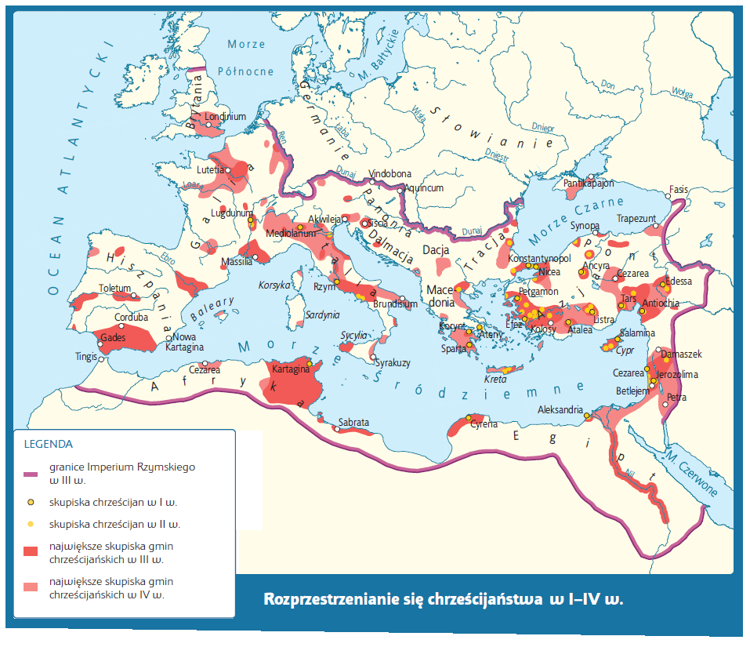
Praca z mapą
1. Przypomnij, gdzie powstało chrześcijaństwo i zakreśl orientacyjnie obszar, na którym się narodziło.
2. Odszukaj na mapie i podaj nazwy terenów, na których powstały gminy chrześcijańskie w I w. Podaj nazwy co najmniej 5 z nich.
3. Wymień obszary, na które rozpowszechniło się chrześcijaństwo do IV w. Powiedz, jakiego państwa obywatelami byli chrześcijanie w I–IV w.
4. Na podstawie wiedzy pozaźródłowej ustal, na których obszarach chrześcijaństwo nie jest obecnie religią dominującą.

